ПАМЯТКА "ПРАВИЛО ПОВЕДЕНИЯ ПРИ ПОЖАРЕ"
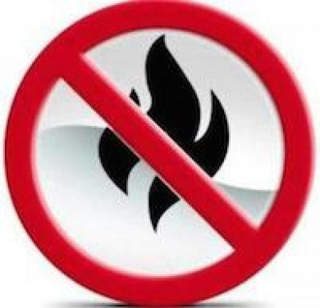

Последовательность самых неотложных и обязательных действий.

1. Покинь горящее помещение.
2. Вызови службу МЧС по телефону 101.
3. Быстро и четко назови: - Адрес, где обнаружено возгорание или пожар. - Что конкретно горит: телевизор, мебель т т.д. - Если диспетчер попросит, то уточнить: номер дома, подъезда, квартиры, на каком этаже горит, сколько этажей в здании, откуда удобнее подъехать, код для входа в подъезд. - Сообщить фамилию и телефон.
4. Если телефона нет — зови соседей, кричи «Пожар», зовя на помощь, стучи в стены, по трубам, чтобы все услышали твой сигнал тревоги.
5. Встречай спасателей.
6. Только если огонь небольшой, попробуй справиться с ним сам: заливай водой, накрывай одеялом, сбивай веником. Дыши при этом через мокрый шарф или полотенце.

Покидая горящее помещение:

1. Прежде чем открыть закрытую дверь в горящем доме, дотроньтесь до нее обратной стороной ладони. Не открывайте ее, если почувствуешь, что дверь теплая - за ней огонь.
2. Не пользуйся лифтом во время пожара.
3. Спускайся только по лестницам. Никогда не бегите наугад.
4. Двигаясь к выходу по задымлённому помещению продвигайся вдоль стены пригнувшись или ползком - внизу дыма меньше.
5. Накройся мокрой плотной тканью, полотенцем, одеялом.
6. Дыши через мокрые носовой платок, ткань, одежду.
7. Если загорелась одежда, не пытайся бежать, постарайся сбить пламя, перекатываясь на полу, или облейся водой.
8. Не заходите обратно в горящее помещение до тех пор, пока пожарные не скажут, что опасность миновала.
А что делать, если огонь отрезал путь к выходу?
1. Выключи электричество и перекрой газ.
2. Уходи в дальнюю от горящего помещения комнату, плотно закрывая за собой все двери и окна.
3. Дверные щели и вентиляционные отверстия заткни мокрыми тряпками.
4. Облить пол и двери водой, понизив таким образом их температуру.
5. При задымлении помещения или повышении температуры выйди на балкон, плотно закрой за собой дверь.
6. Постарайтесь привлечь внимание прохожих криками о помощи.
7. Подавай сигналы спасателям через окно куском яркой ткани или фонариком.
8. Если ваша квартира расположена не выше 2 этажа и вам угрожает непосредственная опасность, то выбирайтесь через окно, но прежде чем прыгнуть, нужно бросить вниз матрасы, подушки, ковры, чтобы смягчить падение.
Чего нельзя делать при пожарах:
1. Распахивать окна и двери в горящем помещении — кислород способствует горению, а дым его уменьшает.
2. Близко подходить к огню из-за опасности взрывов, обрушения конструкций зданий.
3. Поддаваться панике и мешать тем, кто тушит пожар.
4. Тушить водой включенные в сеть электробытовые приборы, электрощиты и провода.
Если загорелся телевизор или другой электроприбор:
• Быстро выключи прибор, выдернув вилку из розетки;
• засыпь огонь песком, землей из цветочного горшка, стиральным порошком;
• накрой прибор плотной тканью или одеялом, покрывалом, курткой, ковриком, чтобы прекратить доступ воздуха к пламени;
• если пожар усилился, закрой окна и двери, покинь помещение;
• сообщи в дежурную службу МЧС по телефону 101.

